Název školy | Základní škola Pomezí, okres Svitavy
Autor | Kotvová Olga
Název materiálu | VY_42_INOVACE_1904_PROJEKT 6.T.
Téma | PROJEKT _ PLÁNEK BYTU
Číslo projektu | CZ.1.07/1.4.00/21.3496
Ročník | 6. ročník
Anotace | Materiál je určen pro žáky 6. ročníku, cílem je procvičení, objemů, obsahů, kótování, rýsování. Cílem je ukázat žákům k čemu všemu mohou získané vědomosti použít v praktickém životě a přitáhnou je k dané látce. Pro některé bylo velice těžké bez gumování a škrtání vytvořit pracovní list s plánkem.  Prezentace náleží 6. ročníku, vzdělávací oblasti objemy a obsahy, tematický okruh Tělesa
Datum vytvoření | 29. 5. 2013
Datum ověření | 29. 6. 2013


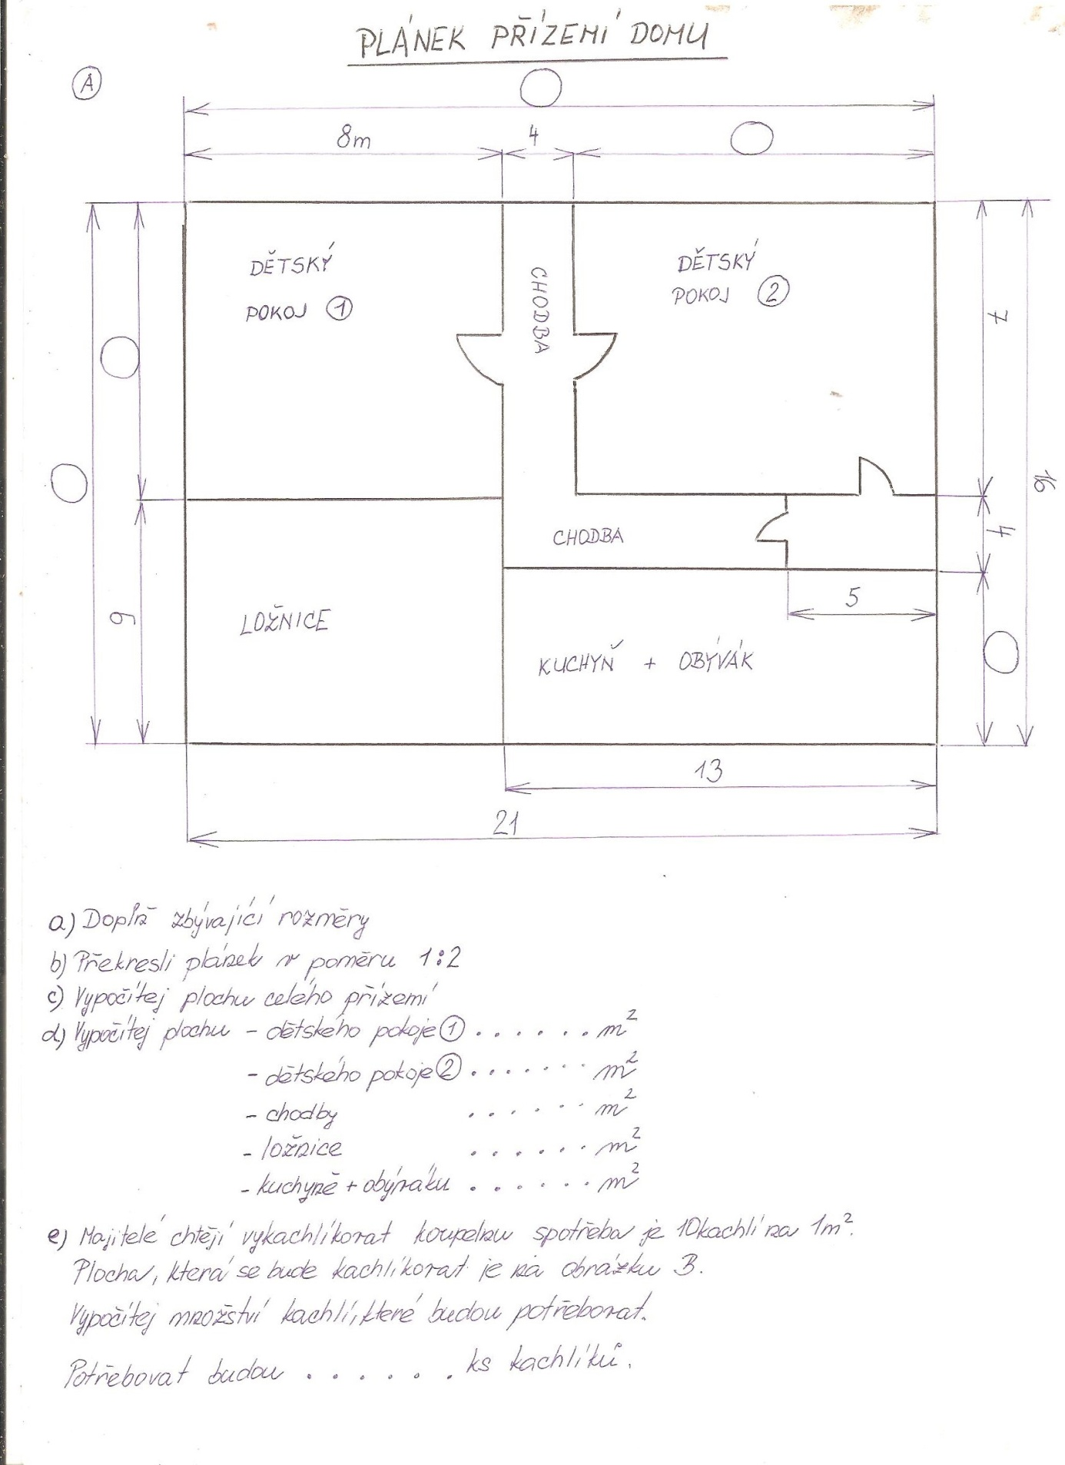

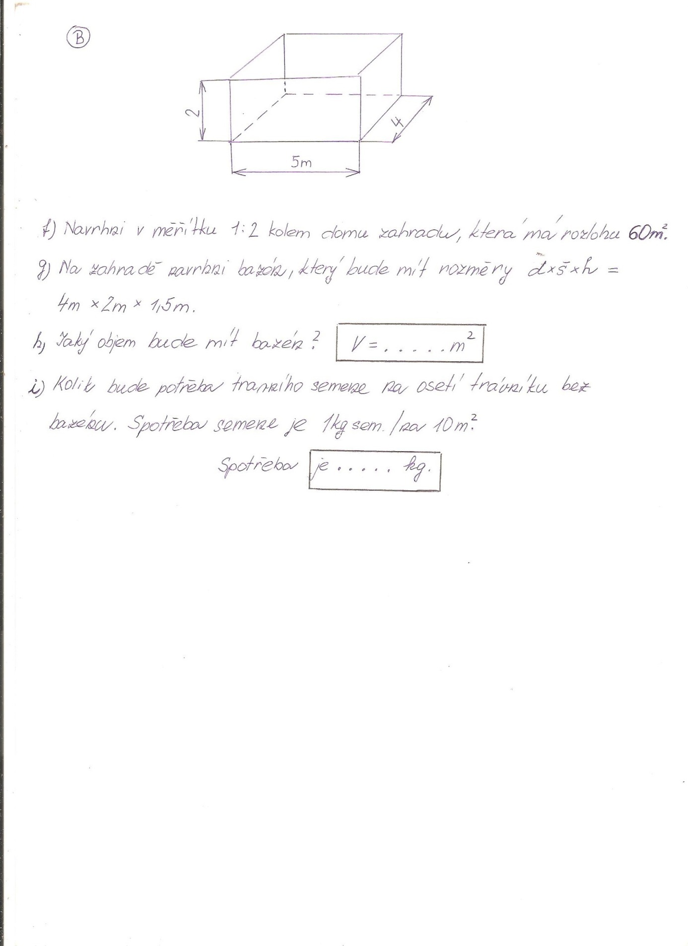

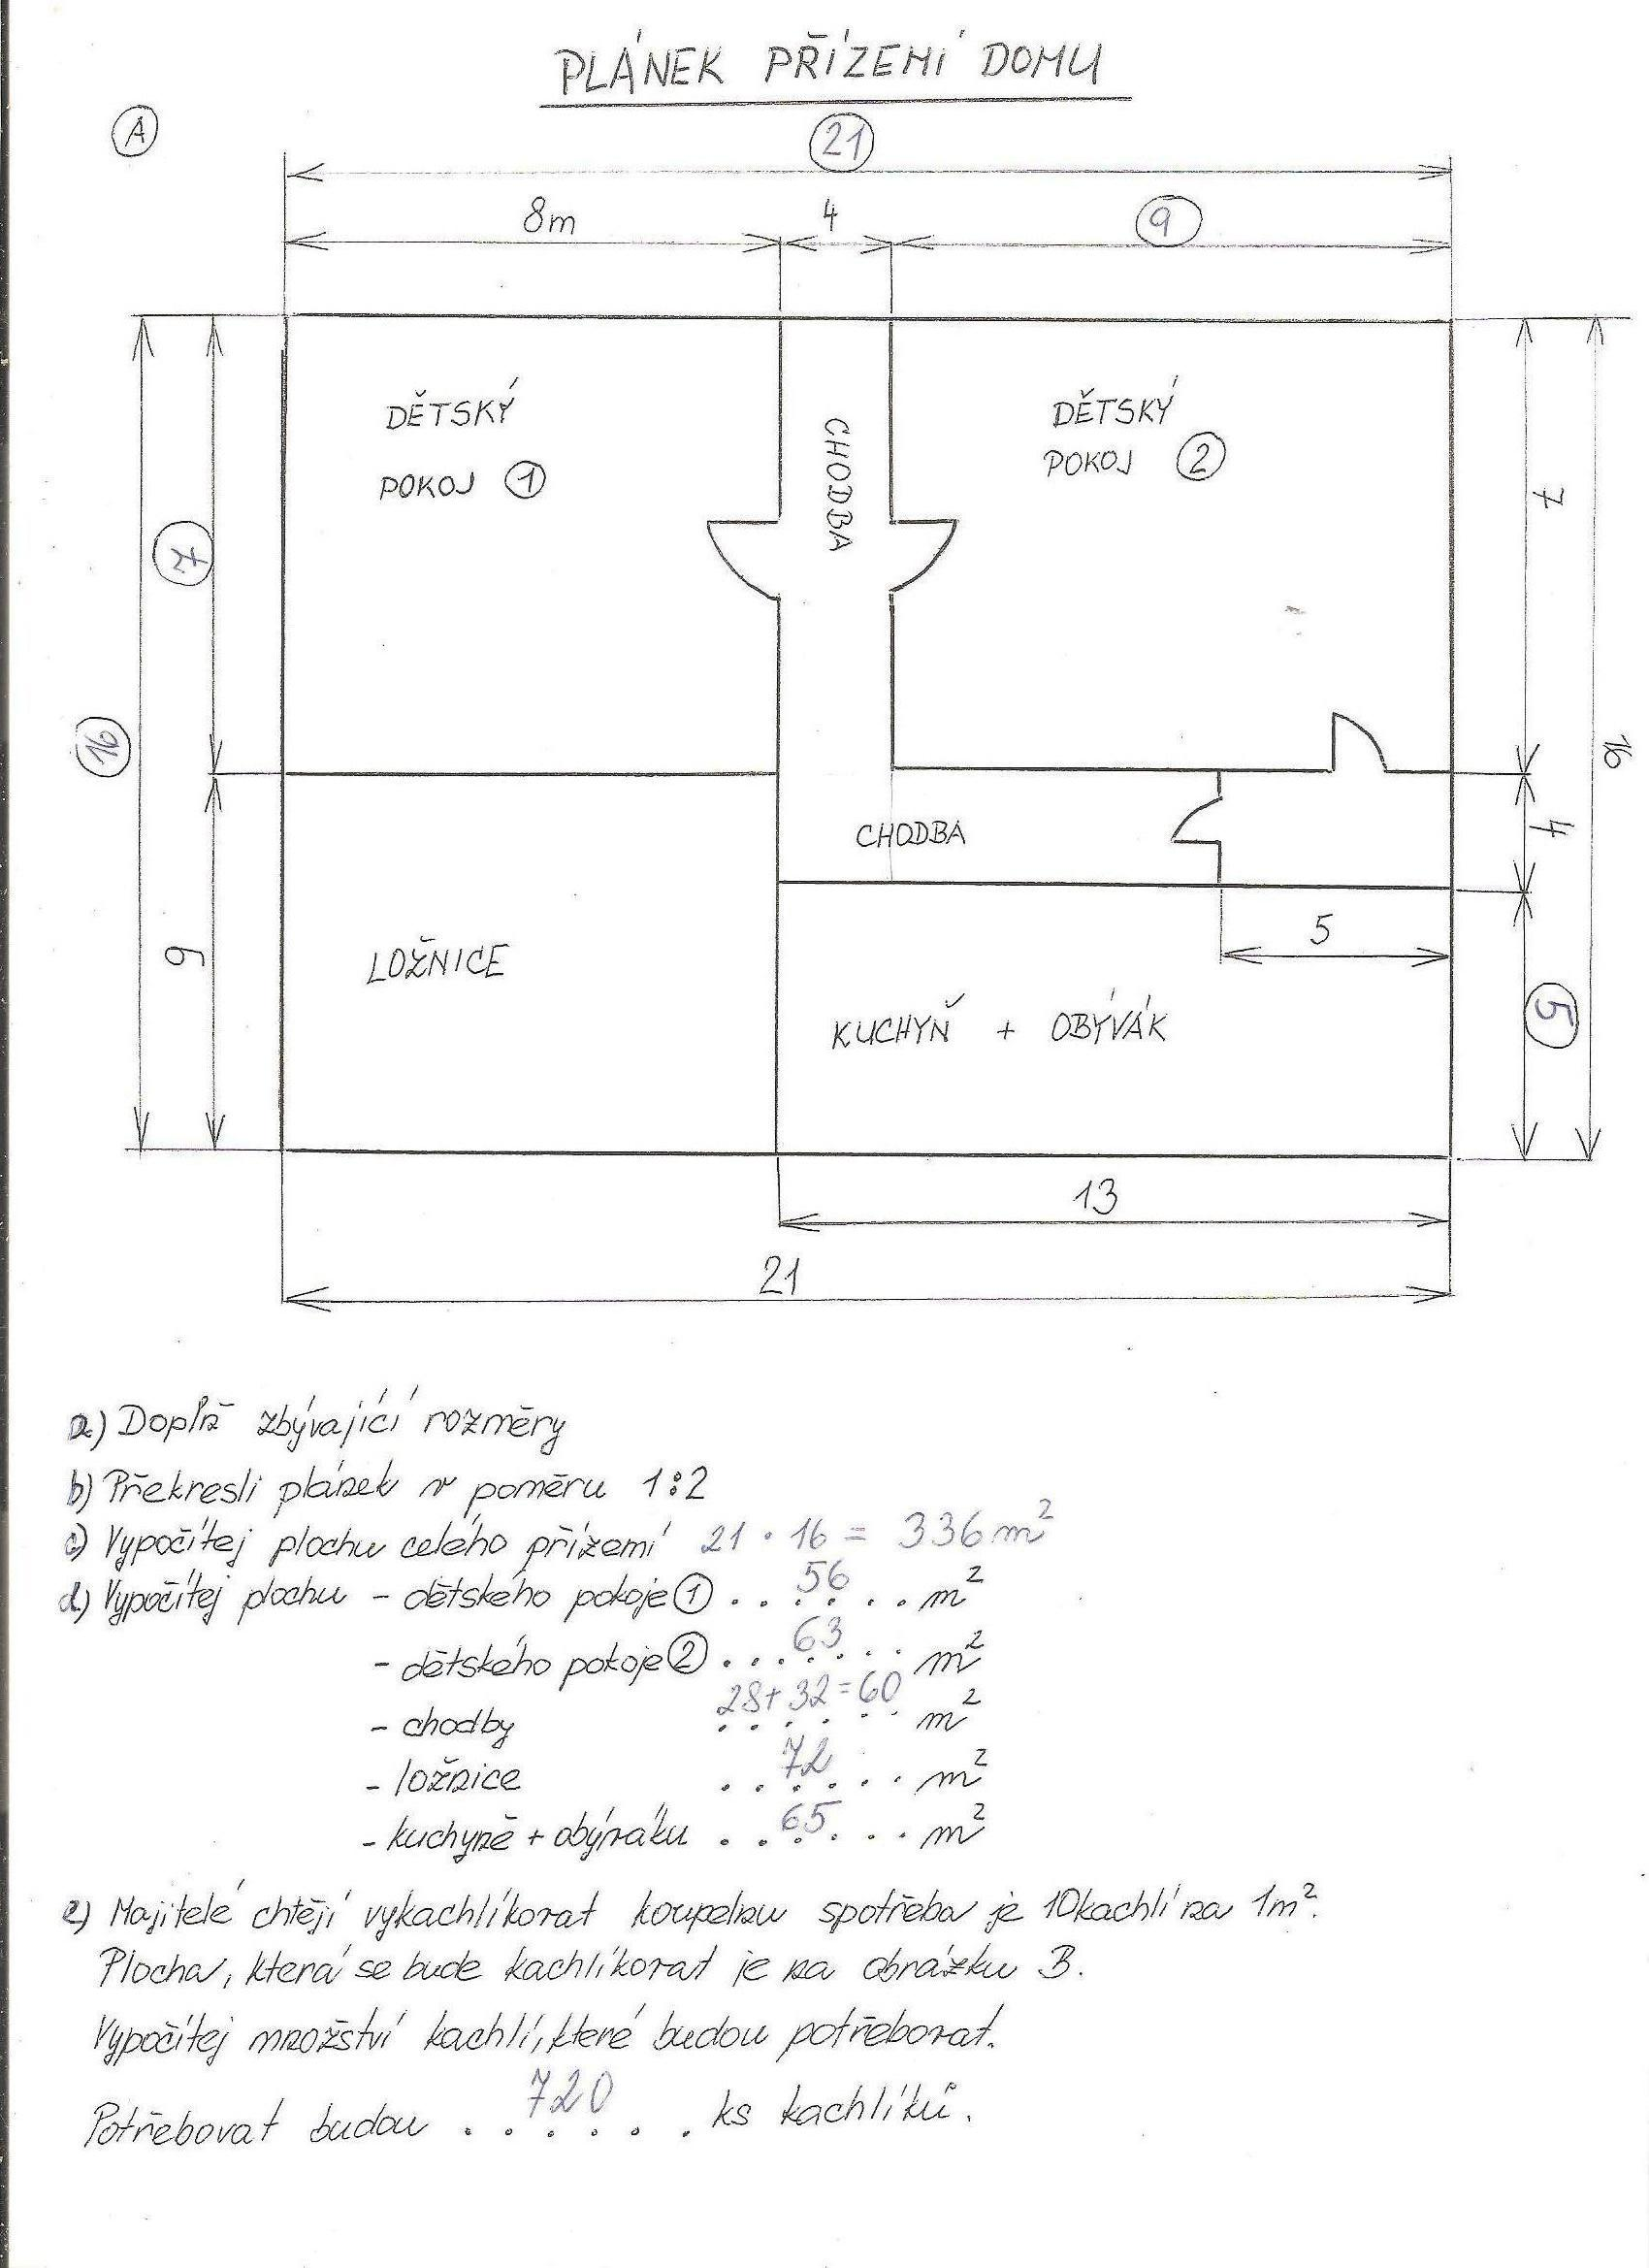

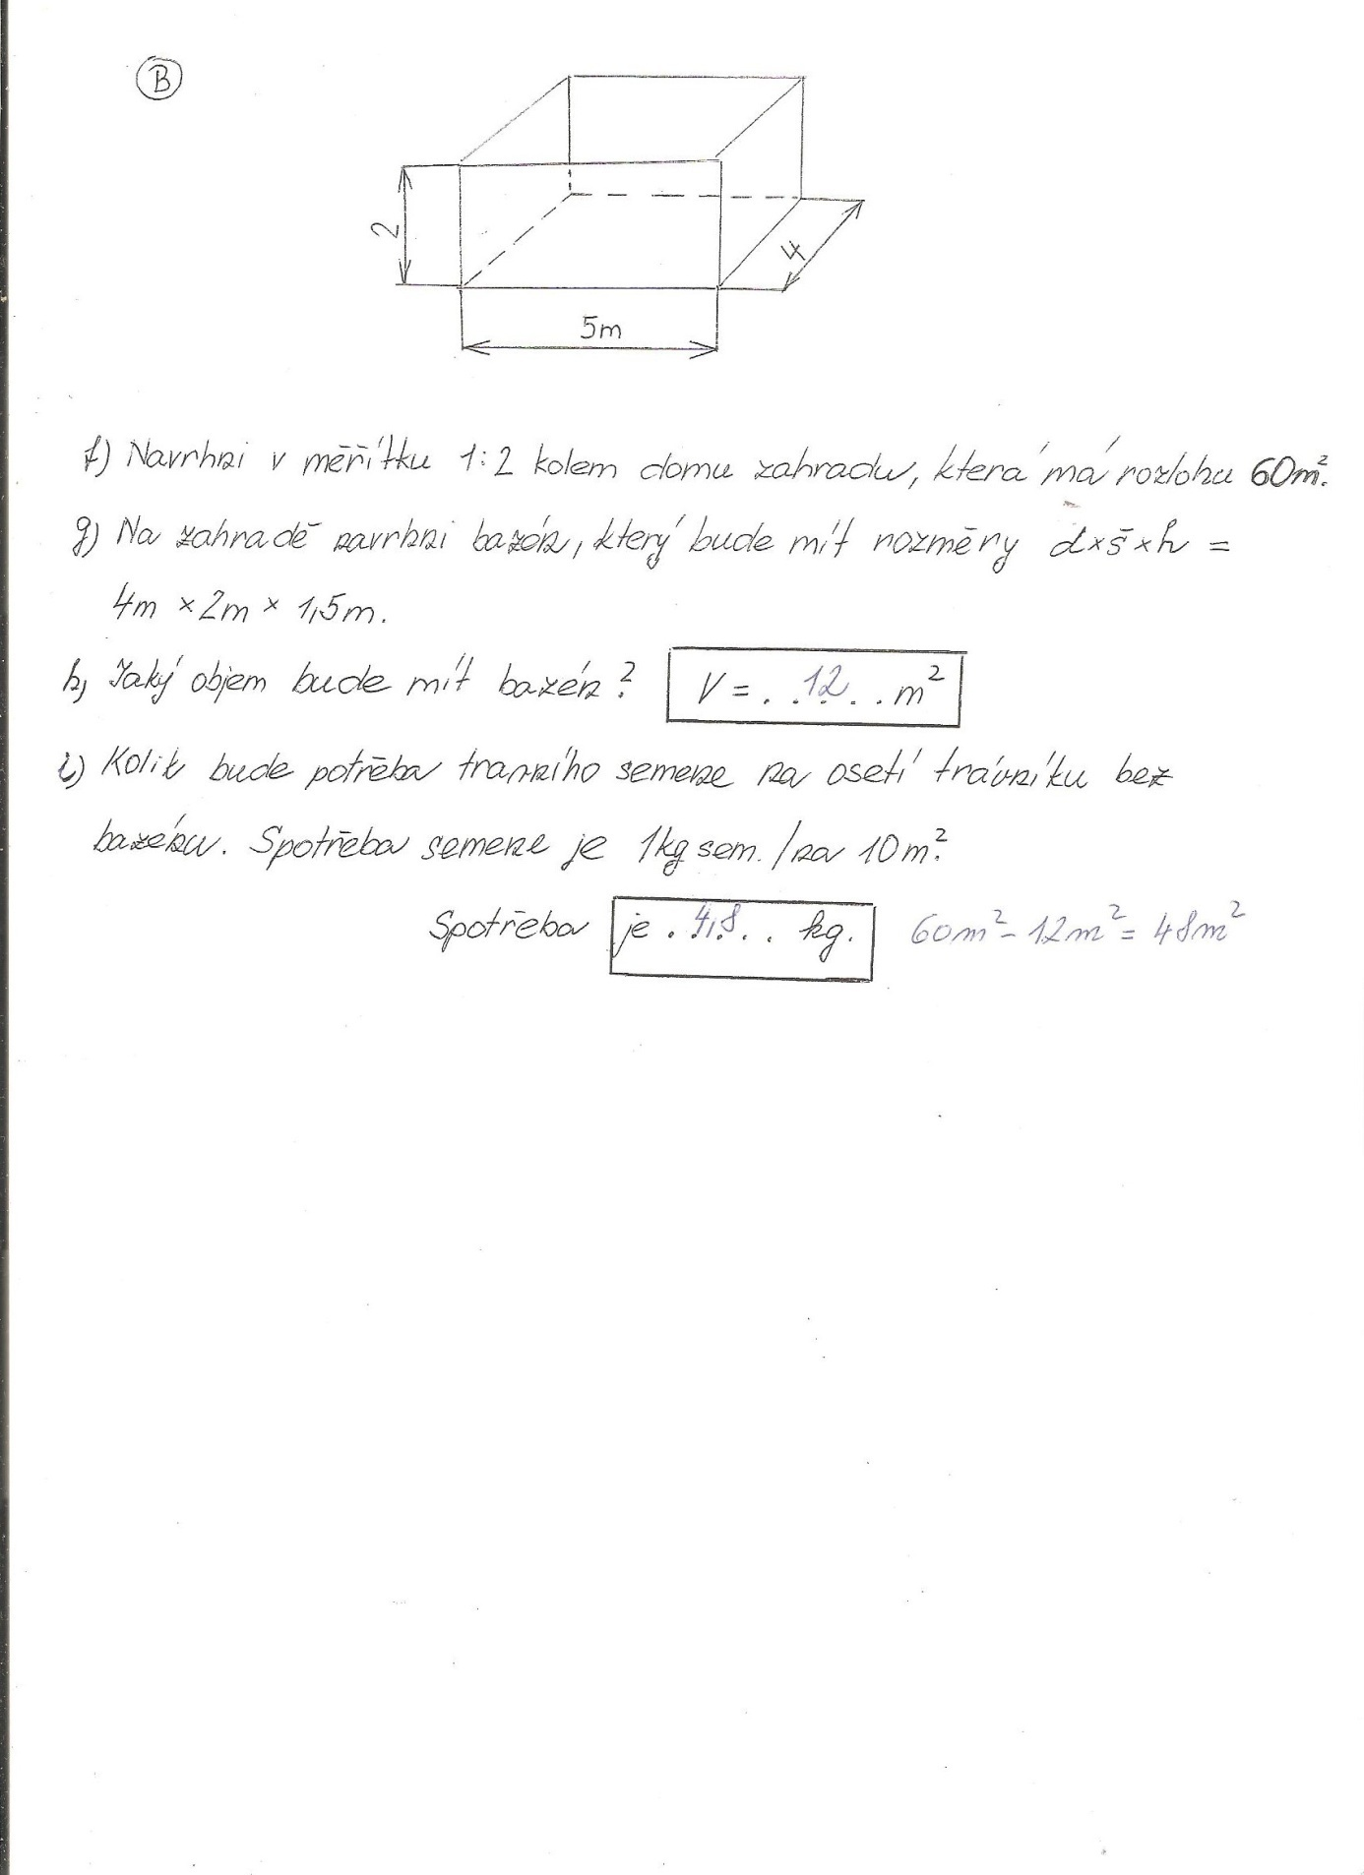
Citace:
Archiv autora

